2023年度

四川省万源市白果镇人民政府部门决算

目录

公开时间：2024年11月15日

第一部分 单位概况

一、主要职责

二、机构设置

第二部分 2023年度单位决算情况说明

一、收入支出决算总体情况说明

二、收入决算情况说明

三、支出决算情况说明

四、财政拨款收入支出决算总体情况说明

五、一般公共预算财政拨款支出决算情况说明

六、一般公共预算财政拨款基本支出决算情况说明

七、财政拨款“三公”经费支出决算情况说明

八、政府性基金预算支出决算情况说明

九、国有资本经营预算支出决算情况说明

十、其他重要事项的情况说明

第三部分 名词解释

第四部分 附件

第五部分 附表

一、收入支出决算总表

二、收入决算表

三、支出决算表

四、财政拨款收入支出决算总表

五、财政拨款支出决算明细表

六、一般公共预算财政拨款支出决算表

七、一般公共预算财政拨款支出决算明细表

八、一般公共预算财政拨款基本支出决算明细表

九、一般公共预算财政拨款项目支出决算表

十、政府性基金预算财政拨款收入支出决算表

十一、国有资本经营预算财政拨款收入支出决算表

十二、国有资本经营预算财政拨款支出决算表

十三、财政拨款“三公”经费支出决算表

(注：请单位根据实际注明页码)

# 第一部分 单位概况

## 主要职责

（一）白果镇党委主要工作职责

（1）保证党的路线、方针、政策的正确执行。领导和监督同级人大、政府，落实上级安排的各项工作任务。教育和管理全镇干部群众，抓好经济建设、维护社会稳定。

（2）负责抓好本镇党建、群团、新闻宣传工作，抓好精神文明建设，丰富群众文化生活，提倡移风易俗，反对封建迷信，破除陈规陋习，树立社会新风尚。

（3）完成市委政府安排的其他工作。

（二）白果镇政府主要工作职责

（1）执行本级党委和人民代表大会的决议和上级国家行政机关的决定和命令。执行本行政区域内的经济和社会发展计划、预算，管理本行政区域内的经济、教育、科学、文化、卫生、体育事业和财政、民政、公安、司法行政、计划生育等行政工作；取缔非法经济活动，调解和处理民事纠纷，打击刑事犯罪维护社会稳定。

（2）制定和组织实施村镇建设规划、经济、科技和社会发展计划，制定产业结构调整方案，组织指导好各业生产，搞好商品流通，协调好本镇与外地区的经济交流与合作，抓好招商引资，人才引进项目开发，不断培育市场体系，组织经济运行，促进经济发展。

（3）办理上级人民政府交办的其它事项。

## 二、机构设置

## 万源市白果镇下属二级单位1个，其中行政单位1个，参照公务员法管理的事业单位0个，其他事业单位0个二、机构设置。

万源市白果镇人民政府是一个独立核算机构，纳入2023年度部门决算汇编的独立核算单位共1个，其中独立报送单户报表的单位1个。

# 第二部分 2023年度单位决算情况说明

1. 收入支出决算总体情况说明

2023年度收、支总计均为**1328.51**万元。与2022年度相比，收、支总计各减少307.1万元，下降18.78%。主要变动原因是项目减少。

（图1：收、支决算总计变动情况图）（柱状图）

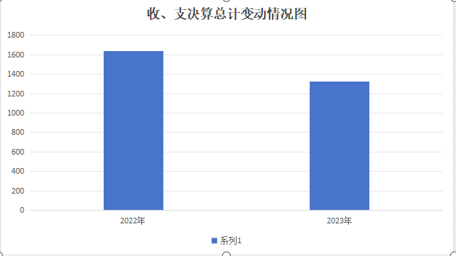

1. 收入决算情况说明

2023年度本年收入合计**1328.51**万元，其中：一般公共预算财政拨款收入**1328.51**万元，占**100%**；政府性基金预算财政拨款收入**0**万元，占**0**%；国有资本经营预算财政拨款收入**0**万元，占**0**%；上级补助收入**0**万元，占0%；事业收入**0**万元，占**0**%；经营收入**0**万元，占**0**%；附属单位上缴收入**0**万元，占**0**%；其他收入**0**万元，占**0**%

（图2：收入决算结构图）（饼状图）

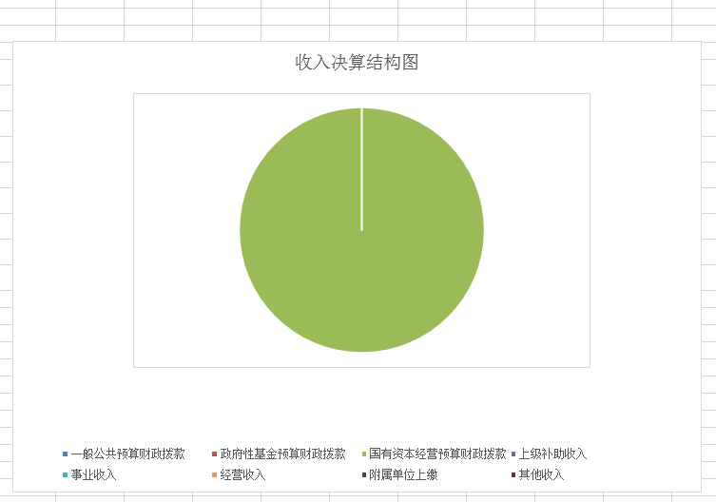

1. 支出决算情况说明

2023年度本年支出合计**1328.51**万元，其中：基本支出**1049.49**万元，占**78.99**%；项目支出**279.02**万元，占**21**%；上缴上级支出**0**万元，占**0**%；经营支出**0**万元，占**0**%；对附属单位补助支出**0**万元，占**0**%。

（图3：支出决算结构图）（饼状图）

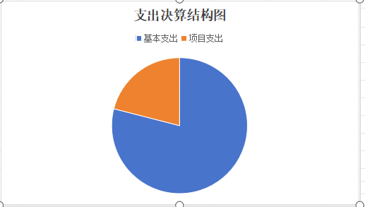

四、财政拨款收入支出决算总体情况说明

2023年度财政拨款收、支总计均为**1328.51**万元。与2022年度相比，财政拨款收、支总计各减少307.1元，下降18.78%。主要变动原因是项目减少。

（图4：财政拨款收、支决算总计变动情况）（柱状图）

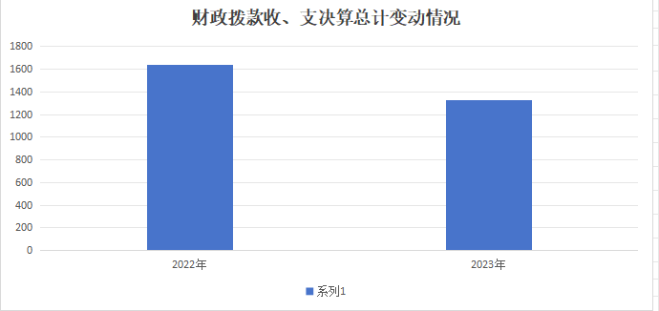

五、**一**般公共预算财政拨款支出决算情况说明

（一）一般公共预算财政拨款支出决算总体情况

2023年度一般公共预算财政拨款支出**1328.51**万元，占本年支出合计的**100**%。与2022年度相比，一般公共预算财政拨款支出减少307.1万元，下降18.87%。主要变动原因是项目减少。

（图5：一般公共预算财政拨款支出决算变动情况）（柱状图）

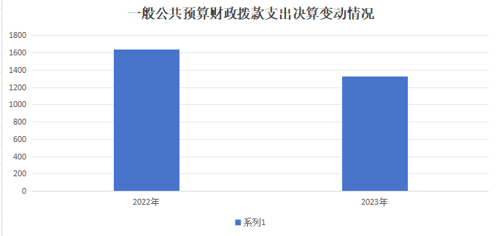

（二）一般公共预算财政拨款支出决算结构情况

2023年度一般公共预算财政拨款支出1328.51万元，主要用于以下方面:一般公共服务支出428.13万元，占32.23%；社会保障和就业支出353.38万元，占26.60%；卫生健康支出19.63万元，占1.48%；住房保障支出33.59万元，占2.53%；农林水支出493.70万元，占37.16%；交通运输支出0.09万元，占0.006%，

（图6：一般公共预算财政拨款支出决算结构）（饼状图）

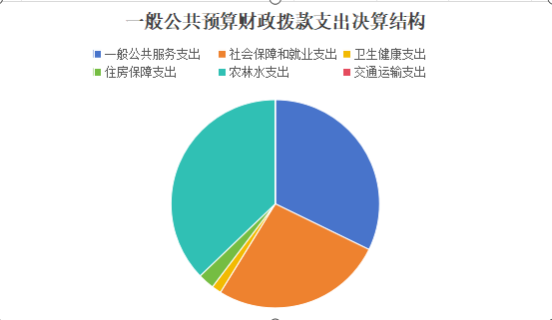

（三）一般公共预算财政拨款支出决算具体情况

**2023年度一般公共预算支出决算数为1328.51**，**完成预算100%。其中：**

**1.一般公共服务（类）人大事务（款）行政运行（项）: 支出决算为187.68万元，**完成预算100%，决算数等于预算数。

**一般公共服务（类）政府办公厅（室）及相关机构事务（款）行政运行（项）：支出决算为225.08万元，完成预算100%，决算数等于预算数。**

**2. 一般公共服务（类）政府办公厅（室）及相关机构事务（款）一般行政管理事务（项）：支出决算为6万元，完成预算100%，决算数等于预算数。**

**3.一般公共服务（类）纪检监察事务（款）行政运行（项）：**支出决算为4.48万元，完成预算100%，决算数等于预算数。

**一般公共服务（类）纪检监察事务（款）其他纪检监察事务支出（项）：支出决算为**4.78**万元，完成预算100%，决算数等于预算数。**

**一般公共服务（类）其他一般公共服务支出（款）其他一般公共服务支出（项）：**支出决算为0.11万元，完成预算100%，决算数等于预算数。

4. 社会保障和就业（类）人力资源和社会保障管理事务（款）行政运行（项）: 支出决算为2.24万元，完成预算100%，决算数等于预算数。

**社会保障和就业（类）人力资源和社会保障管理事务（款）**行政运行**（项）:** 支出决算为295.69万元，完成预算100%，决算数等于预算数。

**5. 社会保障和就业（类）行政事业单位养老支出（款）机关事业单位基本养老保险缴费支出（项）:** 支出决算为45.93万元，完成预算100%，决算数等于预算数。

**社会保障和就业（类）抚恤（款）死亡抚恤（项）:** 支出决算为2.96万元，完成预算100%，决算数等于预算数。

**社会保障和就业（类）抚恤（款）义务兵优待（项）:** 支出决算为6.56万元，完成预算100%，决算数等于预算数。

**6. 卫生健康（类）行政事业单位医疗（款）行政单位医疗（项)：**支出决算为11.05万元，完成预算100%，决算数等于预算数。

**卫生健康（类）行政事业单位医疗（款）事业单位医疗（项)：**支出决算为8.58万元，完成预算100%，决算数等于预算数。

7. **农林水（类）巩固脱贫攻坚成果衔接乡村振兴（款）农村基础设施建设（项）:**支出决算为213.02万元，完成预算100%，决算数等于预算数。

**农林水（类）巩固脱贫攻坚成果衔接乡村振兴（款）生产发展（项）:**支出决算为30万元，完成预算100%，决算数等于预算数。

**农林水（类）巩固脱贫攻坚成果衔接乡村振兴（款）其他巩固脱贫攻坚成果衔接乡村振兴支出（项）:**支出决算为5.14万元，完成预算100%，决算数等于预算数。

**农林水（类）农村综合改革（款）对村民委员会和村党支部的补助（项）:**支出决算为215.55万元，完成预算100%，决算数等于预算数。

**农林水（类）农村综合改革（款）对村集体经济组织的补助（项）:**支出决算为30万元，完成预算100%，决算数等于预算数。

8. **交通运输（类）公路水路运输（款）公路运输管理（项）:** 支出决算为0.09万元，完成预算100%，决算数等于预算数。

9. **住房保障（类）住房改革（款）住房公积金（项）:** 支出决算为33.59万元，完成预算100%，决算数等于预算数。

六**、一**般公共预算财政拨款基本支出决算情况说明

2023年度一般公共预算财政拨款基本支出**1049.49**万元，其中：

人员经费**804.66**万元，主要包括：基本工资、津贴补贴、奖金、伙食补助费、绩效工资、机关事业单位基本养老保险缴费、职业年金缴费、其他社会保障缴费、其他工资福利支出、离休费、退休费、抚恤金、生活补助、医疗费补助、奖励金、住房公积金、其他对个人和家庭的补助支出等。  
　　公用经费**244.83**万元，主要包括：办公费、印刷费、咨询费、手续费、水费、电费、邮电费、取暖费、物业管理费、差旅费、因公出国（境）费用、维修（护）费、租赁费、会议费、培训费、公务接待费、劳务费、委托业务费、工会经费、福利费、公务用车运行维护费、其他交通费、税金及附加费用、其他商品和服务支出、办公设备购置、专用设备购置、信息网络及软件购置更新、其他资本性支出等。

七、财政拨款“三公”经费支出决算情况说明

**（一）“三公”经费财政拨款支出决算总体情况说明**

2023年度“三公”经费财政拨款支出决算为**2.62**万元，完成预算**100**%，与上年度相等，决算数与预算数持平。

**（二）“三公”经费财政拨款支出决算具体情况说明**

2023年度“三公”经费财政拨款支出决算中，因公出国（境）费支出决算**0**万元，占**0**%；公务用车购置及运行维护费支出决算**0**万元，占**0**%；公务接待费支出决算**2.62**万元，占**100**%。具体情况如下：

（图7：“三公”经费财政拨款支出结构）（饼状图）

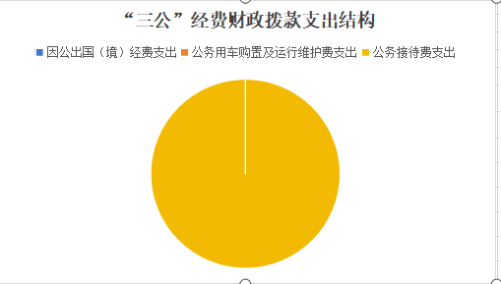

**1.因公出国（境）经费支出0**万元，**完成预算0%。**全年安排因公出国（境）团组**0**次，出国（境）**0**人。

**2.公务用车购置及运行维护费支出0**万元,**完成预算0%。**

**3.公务接待费支出2.62**万元，**完成预算100%。**公务接待费支出决算比2022年度相等，**国内公务接待支出2.62**万元，主要用于执行公务、开展业务活动开支的住宿费、用餐费等。国内公务接待110批次，874人次（包括陪同人员），共计支出2.62万元，具体内容包括公务接待生活费2.62万元。

**外事接待支出**0万元，外事接待0批次，0人，共计支出0万元。

八、政府性基金预算支出决算情况说明

2023年度政府性基金预算财政拨款支出0万元。

1. 国有资本经营预算支出决算情况说明

2023年度国有资本经营预算财政拨款支出0万元。

1. 其他重要事项的情况说明

（一）机关运行经费支出情况

2023年度，万源市白果镇人民政府机关运行经费支出244.83万元，比2022年度增加14.63万元，增长6.35%。主要原因是人员增加。

（二）政府采购支出情况

2023年，白果镇政府采购支出总额0万元。

（三）国有资产占有使用情况

截至2022年12月31日，万源市白果镇人民政府共有车辆0辆。

（四）预算绩效管理情况

根据预算绩效管理要求，本单位在年初预算编制阶段，组织对民生专项工作经费项目开展了预算事前绩效评估，对1个项目编制了绩效目标，预算执行过程中，选取1个项目开展绩效监控，年终执行完毕后，对1个项目开展了绩效目标完成情况梳理填报。

本部门按要求对2023年部门整体支出开展绩效自评，从评价情况来看基本保障了我镇在职人员47人的正常办公、生活秩序、基层政权基本运转、全镇7个行政村正常办公运转需求。本部门还自行组织了1个项目绩效评价，从评价情况来看完成镇场镇垃圾清扫清运，政府机关院内环境整治及保洁。

1.项目绩效目标完成情况。

本部门在2023年度部门决算中反映“民生专项经费项目”、“部门整体支出”等2个项目绩效目标实际完成情况。

（1）民生专项经费项目绩效目标完成情况综述。项目全年预算数30万元，执行数为30万元，完成预算的100%。通过项目实施，维护和保持场镇街道环境整洁，卫生合格，维持政府办公场所和配套设施正常使用，保证辖区范围内交通基本通畅。

（2）部门整体支出项目绩效目标完成情况综述。项目全年预算数1,328.51万元，执行数为1,328.51万元，完成预算的100%。通过项目实施，保障脱贫攻坚工作顺利开展，保障本乡群众安居乐业，促进区域内经济发展，提升基础设施服务效益，提高群众满意度认可度。实施过程中发现的主要问题：项目资金量与群众实际需求量不成正比，一些项目亟待规划实施。下一步改进措施：积极向上级争取项目入库，不断完善项目预算计划，监督保障实施中的项目质量，给群众一个满意的答复。

2.部门绩效评价结果。

本部门按要求对2023年部门整体支出绩效评价情况开展自评，《万源市白果镇人民政府2023年部门整体支出绩效评价报告》见附件（附件1）。

本部门自行组织对民生经费项目开展了绩效评价，《民生经费项目2023年绩效评价报告》见附件（附件2）。

1. 名词解释

1.财政拨款收入：指单位从同级财政部门取得的财政预算资金。

2.事业收入：指事业单位开展专业业务活动及辅助活动取得的收入。如…（二级预算单位事业收入情况）等。

3.经营收入：指事业单位在专业业务活动及其辅助活动之外开展非独立核算经营活动取得的收入。如…（二级预算单位经营收入情况）等。

4.其他收入：指单位取得的除上述收入以外的各项收入。主要是…（收入类型）等。

5.使用非财政拨款结余（含专用结余）：指事业单位使用以前年度积累的非财政拨款结余弥补当年收支差额的金额。

6.年初结转和结余：指以前年度尚未完成、结转到本年按有关规定继续使用的资金。

7.结余分配：指事业单位按照会计制度规定缴纳的所得税、提取的专用结余以及转入非财政拨款结余的金额等。

8.年末结转和结余：指单位按有关规定结转到下年或以后年度继续使用的资金。

9.一般公共服务（类）…（款）…（项）：指……。

10.外交（类）…（款）…（项）：指……。

11.公共安全（类）…（款）…（项）：指……。

12.教育（类）…（款）…（项）：指……。

13.科学技术（类）…（款）…（项）：指……。

14.文化旅游体育与传媒（类）…（款）…（项）：指……。

15.社会保障和就业（类）…（款）…（项）：指……。

16.卫生健康（类）…（款）…（项）：指……。

17.节能环保（类）…（款）…（项）：指……。

18.城乡社区（类）…（款）…（项）：指……。

19.农林水（类）…（款）…（项）：指……。

20.交通运输（类）…（款）…（项）：指……。

21.资源勘探工业信息等（类）…（款）…（项）：指……。

22.商业服务业（类）…（款）…（项）：指……。

23.金融（类）…（款）…（项）：指……。

24.自然资源海洋气象等（类）…（款）…（项）：指……。

25.住房保障（类）…（款）…（项）：指……。

26.粮油物资储备（类）…（款）…（项）：指……。

……

……

……

**（解释本单位决算报表中涉及的全部功能分类科目至项级，不涉及的科目请自行删除。请参照《2023年政府收支分类科目》增减内容。）**

27.基本支出：指为保障机构正常运转、完成日常工作任务而发生的人员支出和公用支出。

28.项目支出：指在基本支出之外为完成特定行政任务和事业发展目标所发生的支出。

29.经营支出：指事业单位在专业业务活动及其辅助活动之外开展非独立核算经营活动发生的支出。

30.“三公”经费：指单位用财政拨款安排的因公出国（境）费、公务用车购置及运行费和公务接待费。其中，因公出国（境）费反映单位公务出国（境）的国际旅费、国外城市间交通费、住宿费、伙食费、培训费、公杂费等支出；公务用车购置及运行费反映单位公务用车车辆购置支出（含车辆购置税）及租用费、燃料费、维修费、过路过桥费、保险费等支出；公务接待费反映单位按规定开支的各类公务接待（含外宾接待）支出。

31.机关运行经费：为保障行政单位（含参照公务员法管理的事业单位）运行用于购买货物和服务的各项资金，包括办公及印刷费、邮电费、差旅费、会议费、福利费、日常维修费、专用材料及一般设备购置费、办公用房水电费、办公用房取暖费、办公用房物业管理费、公务用车运行维护费以及其他费用。

32.……。

**（名词解释部分请根据各单位实际列支情况罗列，并根据本单位职责职能增减名词解释内容。）**

第四部分 附件

部门预算项目支出绩效自评表（2023年度）

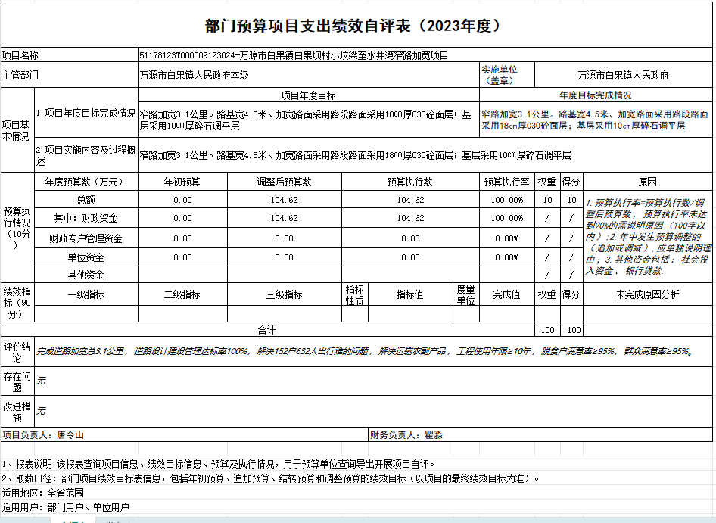

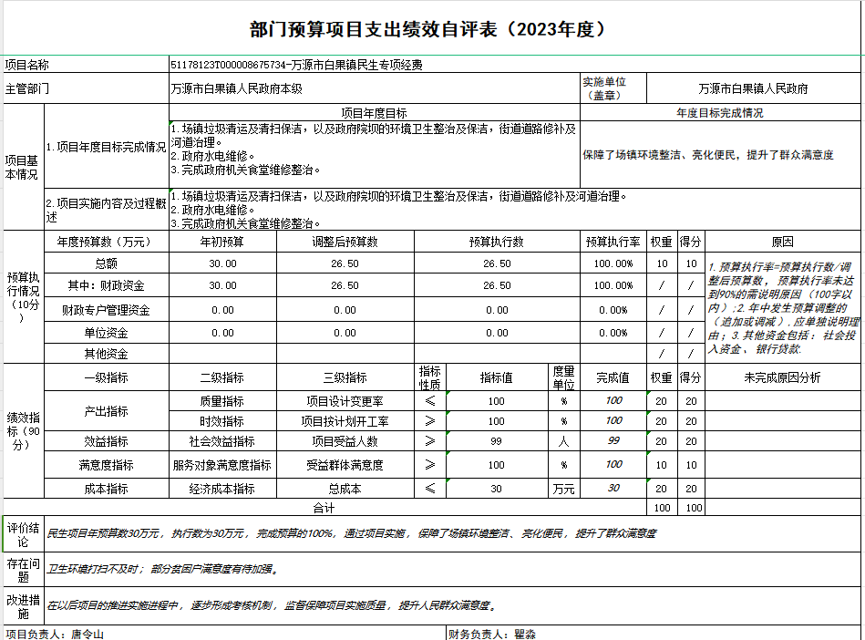

第五部分 附表

## 一、收入支出决算总表

## 二、收入决算表

## 三、支出决算表

## 四、财政拨款收入支出决算总表

## 五、财政拨款支出决算明细表

## 六、一般公共预算财政拨款支出决算表

## 七、一般公共预算财政拨款支出决算明细表

## 八、一般公共预算财政拨款基本支出决算表

## 九、一般公共预算财政拨款项目支出决算表

## 十、政府性基金预算财政拨款收入支出决算表

## 十一、国有资本经营预算财政拨款收入支出决算表

## 十二、国有资本经营预算财政拨款支出决算表

## 十三、财政拨款“三公”经费支出决算表